1. **Hiện trạng tổ chức**

* Đối nội: Sơ đồ cơ cấu tổ chức khách sạn

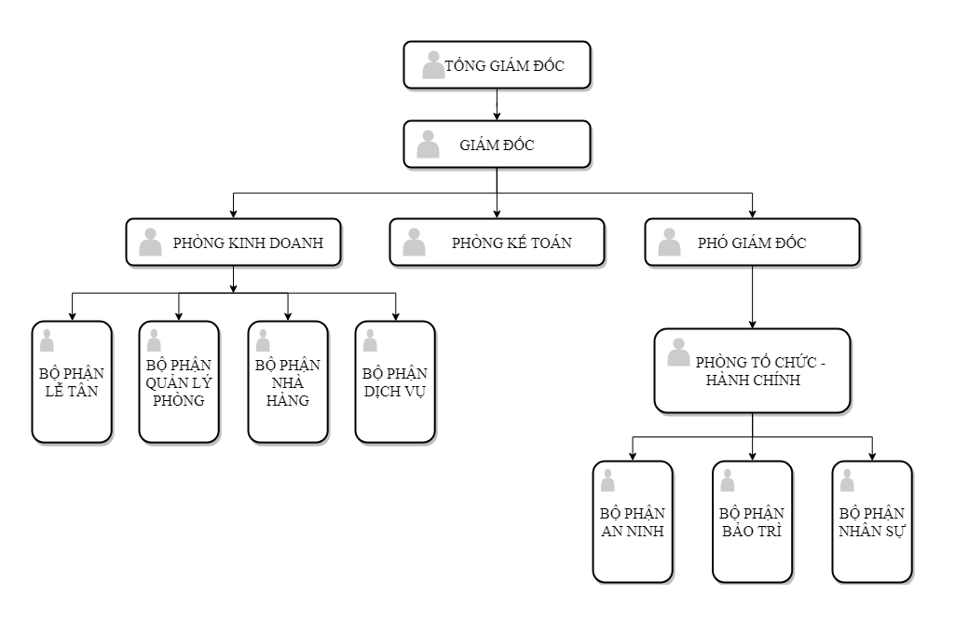

* Đối ngoại :

+ Các khách sạn trong khu vực

+ Hệ thống điện nước

+ Công ty quảng cáo

* 1. **Hiện trạng nghiệp vụ**
     1. **Lập danh mục phòng**
* Lập danh mục các loại phòng trong khách sạn bao gồm Mã phòng, tên phòng, loại phòng, tình trạng phòng, ghi chú.
* Có 3 loại phòng A, B, C với 3 mức giá tương ứng là 150.000đ/ngày, 170.000đ/ngày, 200.000đ/ngày.
  + 1. **Quản lý khách hàng**
* Phân loại nhóm khách hàng là nội địa hay ngoại quốc.
* Lập danh sách thông tin khách hàng bao gồm mã khách hàng, tên khách hàng, loại khách hàng, giới tính, số CMND, địa chỉ.
  + 1. **Lập phiếu thuê phòng**
* Lập phiếu thuê phòng có các thông tin mã phiếu, mã phòng, mã khách hàng thuê phòng, ngày bắt đầu và kết thúc thuê, số lượng khách hàng, mã nhân viên.
* Lập danh sách thông tin khách hàng bao gồm, tên khách hàng, địa chỉ, số CMND/Hộ chiếu, số điện thoại, loại khách hàng.
  + 1. **Tra cứu phòng**
    2. **Lập hóa đơn thanh toán**
    3. **Lập báo cáo tháng**
    4. **Thay đổi quy định**

+Nhân viên mở cửa luôn đảm bảo khách ra vào được mở cửa và chào đón nếu cửa khách sạn không tự động đóng mở.

+ Đối với khách không lưu trú, nhân viên sảnh chỉ dẫn hoặc đi cùng khách đến tận nơi hội nghị hoặc sự kiện mà khách tham dự tại khách sạn.

+ Đối với khách lưu trú thông thường, nhân viên sảnh dẫn khách đến quầy lễ tân và giới thiệu khách bằng tên (nếu có thể) với nhân viên lễ tân để bắt đầu quy trình nhận phòng (check in)

+ Đối với khách lưu trú được chào đón theo tiêu chuẩn, nhân viên sảnh dẫn khách vào ngồi tại sảnh nghỉ để nhân viên ẩm thực phục vụ nước uống và khăn (nóng hoặc lạnh) trong khi nhân viên lễ tân được thông báo và chuẩn bị thủ tục nhận phòng cho khách ngay tại bàn sảnh nghỉ.

+ Đối với khách lưu trú được chào đón theo hạng đặc biệt quan trọng, nhân viên sảnh dẫn khách vào ngồi tại sảnh nghỉ để nhân viên ẩm thực phục vụ nước uống và khăn (nóng hoặc lạnh) trong khi nhân viên lễ tân được thông báo đồng thời chuẩn bị hộ tống khách và làm thủ tục nhận phòng tại phòng của khách.

+ Gọi tên khách hàng bất cứ khi nào có thể sau khi nắm bắt tên của khách hàng một cách nhanh nhất qua thẻ tên trên hành lý, thông tin đặt phòng hoặc thư mời (nếu có).

(nguồn : https://www.linkedin.com/pulse/gi%E1%BB%9Bi-thi%E1%BB%87u-s%C3%A1ch-m%E1%BB%9Bi-sop-quy-tr%C3%ACnh-nghi%E1%BB%87p-v%E1%BB%A5-ngh%E1%BB%81-kh%C3%A1ch-phong)

-Nghiệp vụ bảo trì , nâng cấp thiết bị :

+ Tiến hành phân loại thiết bị :

1.Thiết bị phục vụ khách hàng : Thang máy, máy điều hòa,wifi, tivi, bình nóng lạnh,.. Các thiết bị này cần được kiểm tra thường xuyên sau mỗi lần khách trả phòng,luôn được cập nhật mới nhất để phục vụ khách hàng.Ngoài ra nơi để đồ ,hành lý phải tạo cảm giác yên tâm cho khách hàng

2.Thiết bị phục vụ việc quản lí :Máy tính ,thiết bị giám sát,thiết bị phòng chống trộm cắp phải được bảo trì định kì

3.Thiết bị phụ

+ Bảo trì thiết bị: Kiểm tra các thông tin như hiệu năng , độ rung, độ bền , tốc độ của các thiết bị , nếu phát hiện trục trặc cần xác định và thông báo . Lau chùi sạch sẽ sau mỗi lần phục vụ khách.

+ Nâng cấp thiết bị : Luôn phối hợp với các bộ phận khác để cập nhập những phiên bản có hiệu năng mới nhất hay những thứ cần thiết để cập nhập cho thiết bị . Lưu ý giá cả và hiệu năng , không nhất thiết cần những thứ vượt quá mức yêu cầu

-Nghiệp vụ phục vụ khách trong thời gian lưu trú: Khi khách đến nhận phòng cần giới thiệu các nơi trong phòng như bồn tắm,két sắt,minibar,.. Chỉ dẫn khách sử dụng điều hòa , remote tivi, gọi số nào khi có thắc mắc.Sau đó khéo léo hỏi khách có sử dụng thêm dịch nào của khách sạn như buổi sang, buổi trưa hay hoạt động vui chơi.Việc chỉ dẫn , bàn giao phòng cho khách cần diễn ra nhanh chóng để trả lại không gian cho khách, cuối cùng chào khách và chúc khách nghỉ ngơi vui vẻ

-Nghiệp vụ thanh toán khi khác trả phòng: Khéo léo hỏi những về mức độ hài lòng của khách khi lưu trú trong khi nhân viên tính hóa đơn , lắng nghe những chia sẻ từ khách.Trong khoảng thời gian đó cho nhân viên kiểm tra lại phòng có hư hỏng gì không để kịp thời thông báo trước khi khách rời đi. Việc thanh toán hóa đơn nhanh hay chậm phụ thuộc nhiều vào phần mềm và thao tác của nhân viên nên lựa chọn phần mềm quản lý khách sạn nào phù hợp là khá quan trọng.Không quên chào tạm biệt và xách hộ hành lý khách khi rời đi

- Vấn đề khó khăn trong nghiệp vụ hiện tại:

+Hầu hết các khách sạn cần 1 phần mềm quản lí thông tin phòng, khách hàng để việc phục vụ , chăm sóc và bảo trì được diễn ra tốt hơn.Một phần mềm cung cấp đầy đủ thông tin nhưng dễ sử dụng ,gọn nhẹ giúp nhân viên mau chóng nắm bắt tình hình và dễ dàng phổ biến đến nhân viên phục vụ

+Nhân viên thường khá lúng túng khi thiết bị gặp trục trặc mà không biết sửa

**1.3 Hiện trạng tin học**

-Với thời đại công nghệ như bây giờ ,các chủ khách sạn không khó đầu tư cho nhân viên mình máy tính .loại hình kết nối cao để quản lí và phần mềm quản lí khách sạn là điều cần thiết tất yếu nhưng việc lựa chọn đâu là mềm phù hợp với mỗi khách sạn vẫn cần được quan tâm

-1 số phần mềm quản lý khách sạn trên thị trường hiện nay:

+Nam Việt: Gía 4500000 VNĐ

+Ocha: Quản lí các khách sạn kể cả vừa và nhỏ

+ezCloudhotel: Quản lí bằng điện thoại thông minh hoặc bằng laptop

-Con người (trình độ tin học chuyên môn): Hầu hết các nhân viên cao cấp đều biết ngoại ngữ ,có khả năng sử dụng excel cao nhưng vẫn phải có ít nhất 1 đến 2 chuyên viên IT để lo phần web giới thiệu khách sạn,thao tác ,quản lí dữ liệu và sử dụng các phần mềm tiện ích khác vì các nhân viên khác hầu như không thể xoay sở khi gặp lỗi hay trục trặc về thông tin,dữ liệu khách hàng hay các vấn đề kết nối mạng